### Factsheet Noorderdijkweg 6, 1771 MJ Wieringerwerf

**Ligging**

Het perceel ligt nabij de IJsselmeerdijk ter hoogte van de werkhaven Oude Zeug. Zie Fig 1.

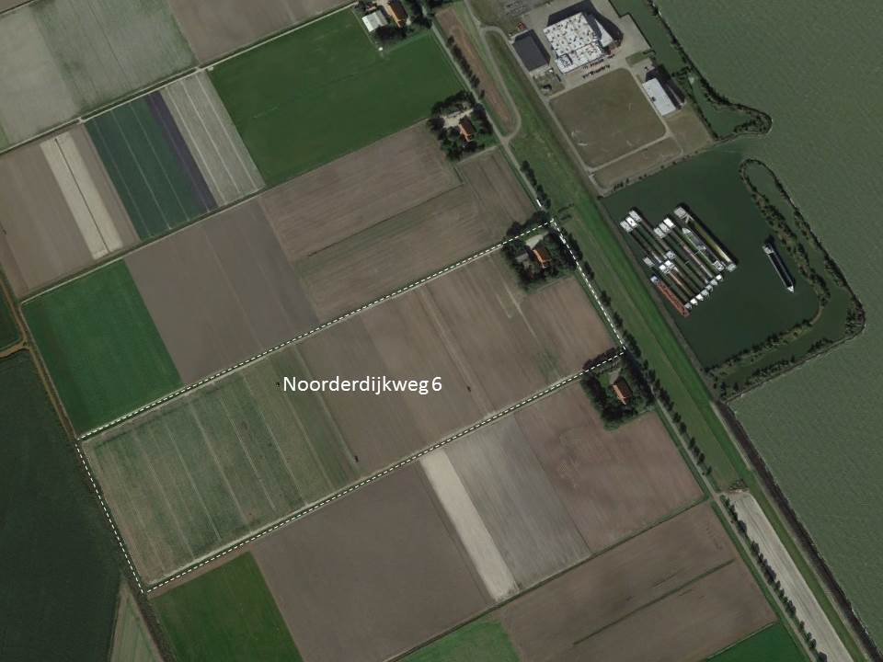

*Fig 1: Locatie van het perceel*

De gemiddelde hoogte van het maaiveld volgens <http://www.ahn.nl/pagina/postcodetool.html> is -2.9 m NAP. De AHN viewer laat voor AHN2 een gemiddelde hoogte van circa -3.5 m NAP zien, met achter in het perceel (meest westelijk deel) -3.7 m NAP. De ontwateringsdiepte ligt 1.5-2 m lager. Het IJsselmeerpeil varieert tussen -0.2 en -0.4 m NAP. Het peilverschil tussen IJsselmeer en perceelsloten ligt daarmee maximaal op 4.8 tot 5.3 m NAP.

**Bodem**

Volgens de bodemkaart 1:50.000 bestaat de bodem uit de eenheden: AZW6Alv, kHn21, Mn22A-VI/Mn82Cup-VI, Mn25A, Mn12A-VI/Mn15A-VI. Het gaat vooral om kalkrijke mariene klei op zand, of zavelige kleigrond. Dit is echter een vrij grove indeling. Qua grondwatertrap staat Gt VI aangegeven wat overeenkomt met een gemiddeld hoogste grondwaterstand (GHG) van 40 tot 80 cm minus maaiveld en gemiddeld laagste grondwaterstand (GLG) van dieper dan 120 cm minus maaiveld. Bekend is dat drains op 70 tot 80 cm minus maaiveld liggen.

De heer J. Kessels (voormalige agrarische ondernemer van dit perceel) heeft een gedetailleerde bodem kaart aangeleverd (Fig 2). Deze kaart geeft vooral informatie over de bovenste 30 en 60 cm

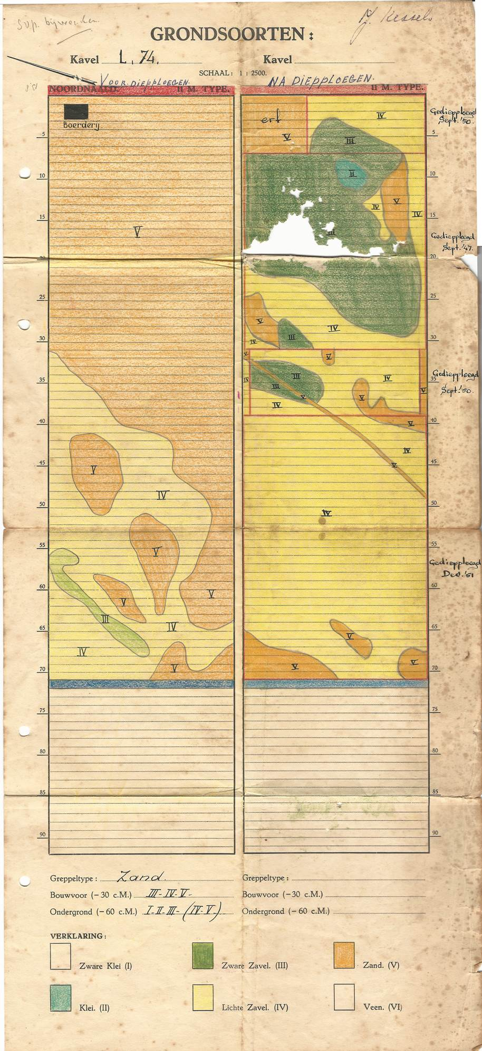

*Fig 2: Detailkartering perceel voor en na diepploegen in 1947-1951*

van het bodemprofiel. Voor diepploegen bestond de bovenste 30 cm voornamelijk uit zand, lichte zavel en een klein deel zware zavel, met daaronder vooral zware klei, klei en zware zavel. Diepploegen veroorzaakt menging van de twee lagen waardoor de bovenste 30 cm meer wordt gedomineerd door klei en zware zavel (dicht bij de dijk). Achter in het perceel domineert lichte zavel en zand.

**Hydrologie**

Het hele gebied ontvangt opwellend grondwater (kwel), wat naar verwachting het sterkst is in de watergangen nabij de IJsselmeerdijk. Doordat de Wieringermeerpolder is aangelegd ten tijde van de Zuiderzee (1928-1930) is er veel oud marien water aanwezig in de ondergrond. Dit zoute kwelwater verzilt de watergangen. Daarnaast treedt er zoete kwel op nabij de IJsselmeerdijk (Fig 3).

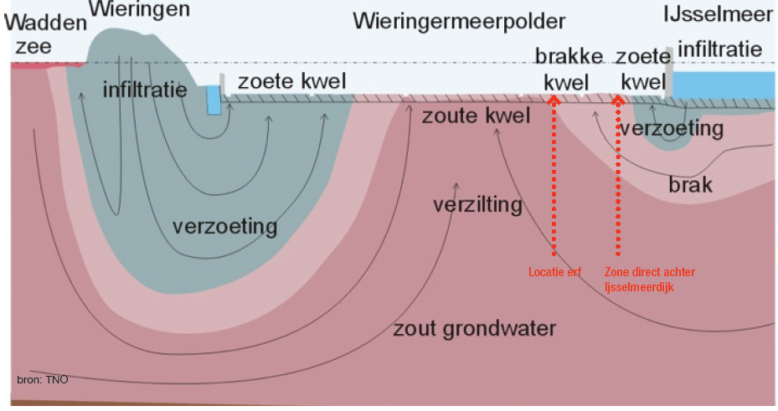

*Fig 3: Kwel in de Wieringermeer*

Acacia heeft geofysische metingen uitgevoerd (CVES metingen[1], Continues Vertical Electrical Sounding) ten noorden van het perceel waarmee inzicht kan worden verkregen van de verdeling van zoet en zout water in de ondergrond. De metingen geven aan dat nabij de dijk water vanuit het IJsselmeer het zoute grondwater verzoet. Dit gebeurt binnen een zone van 250 m (Fig 4). Het is zeer waarschijnlijk dat dit ook optreedt in het perceel Noorderdijkweg 6.

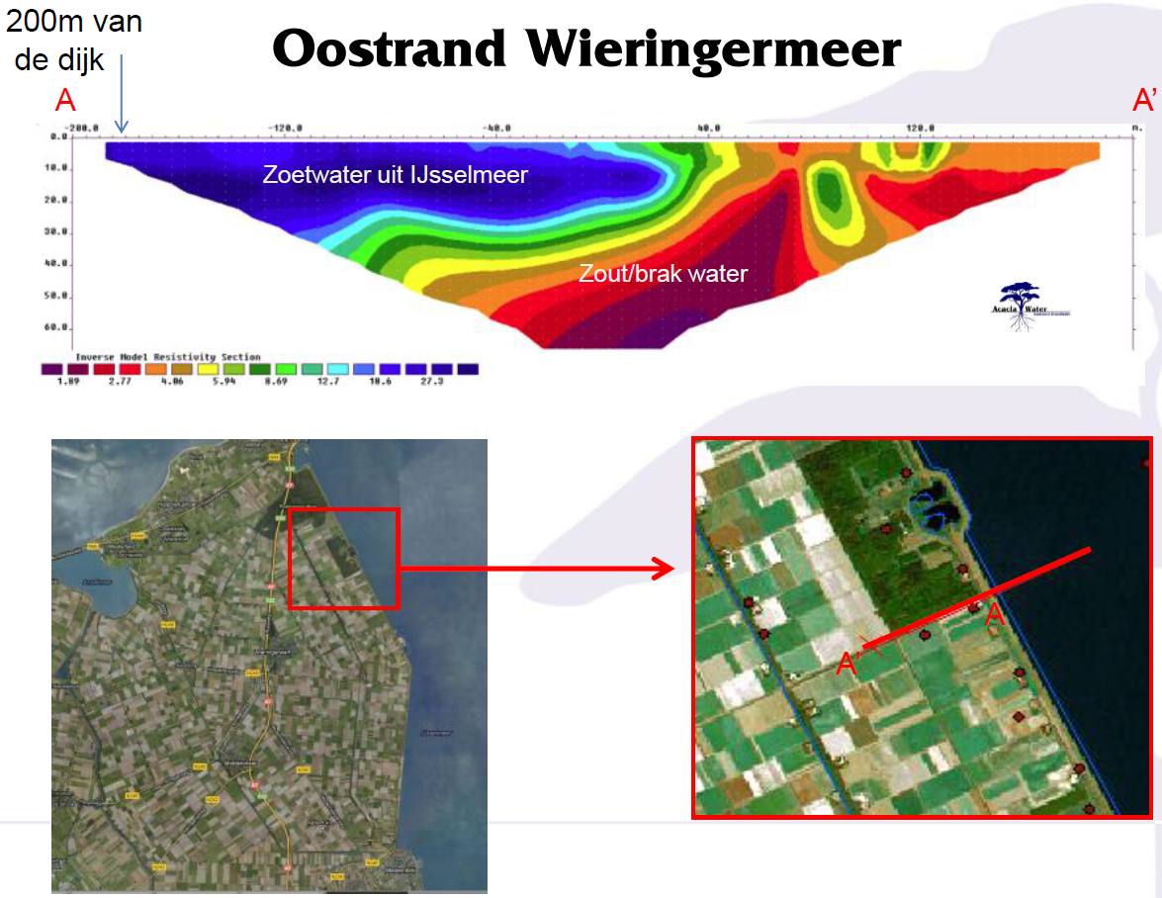

*Fig 4: Verdeling van zoet en zout grondwater langs de IJsselmeerdijk (bron: Acacia)*

Detailmetingen laten het voorkomen van regenwaterlenzen zien(tussen de drains) terwijl daaronder relatief brak water voorkomt. Onder de deklaag lijkt het zoete water verder te komen vanwege een lagere hydraulische weerstand (Fig 5).

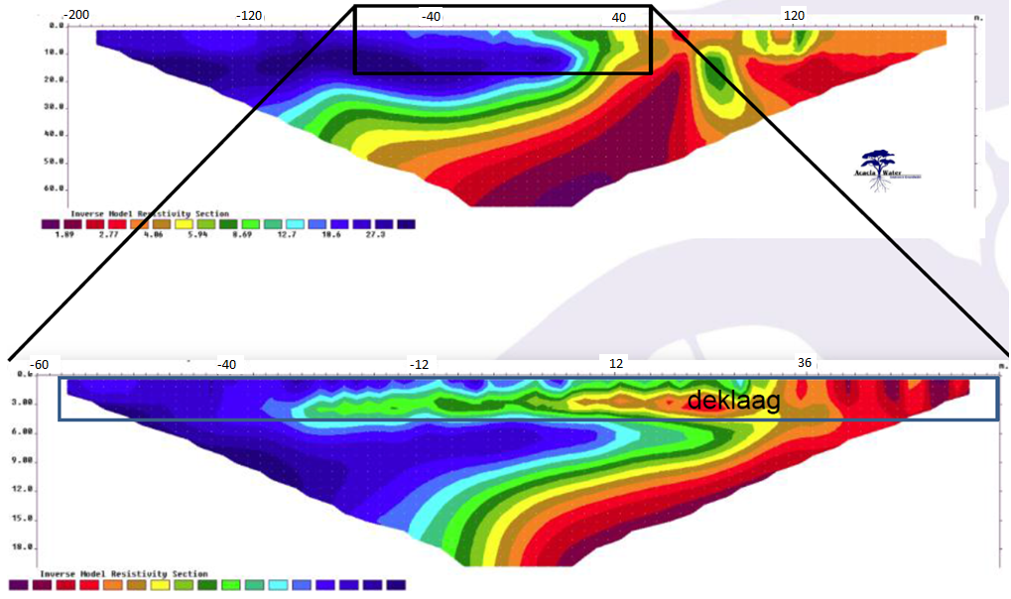

*Fig 5: Detail van de CVES metingen met onderscheid regenwaterlenzen (boven deklaag) en zoete kwel (onder deklaag )(bron: Acacia).*

Op 22 december 2014 zijn EC en temperatuur metingen uitgevoerd op en langs het perceel. Een globale visuele scan is uitgevoerd om wellen in het perceel op te sporen. De EC en temperatuur van het oppervlaktewater is gemeten in watergangen en in wellen aangetroffen langs de watergangen en op het perceel. Daarnaast zijn er prikstokmetingen uitgevoerd in de slootbodem. Met een prikstok kan de EC en de temperatuur op verschillende dieptes in de (sloot)bodem worden bepaald. Dergelijke metingen geven een indicatie van de aanwezigheid van zoute kwel. Ten tijde van de metingen was er sprake van inlaat van IJsselmeerwater in de noordelijk gelegen watergang. De locatie van wellen en prikstokmetingen zijn bepaald met een GPS.

Fig 6 geeft de EC-metingen (ECw) in het oppervlaktewater en wellen aan uitgedrukt in mS/cm.

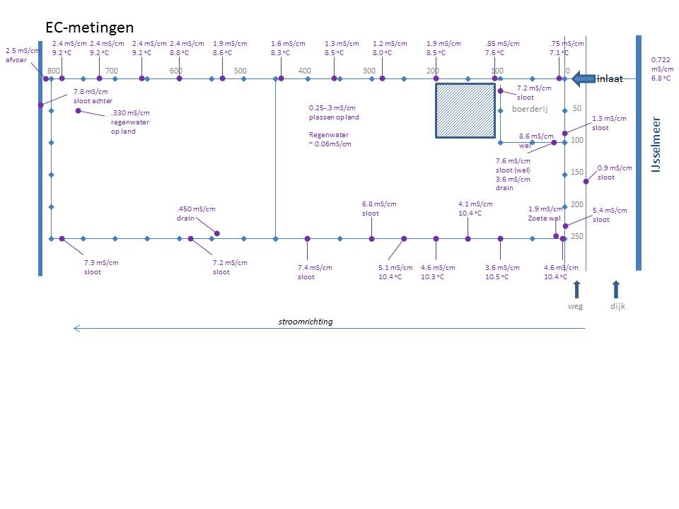

*Fig 6: Gemeten ECw waarden (en temperatuur) op het perceel in de watergangen en wellen.*

Aangenomen wordt dat voor ECw waarden > 2.5 mS/cm deze omgerekend kunnen worden naar chlorideconcentratie via de vergelijking: [Cl] = ( ECw * 0.36 – 0.45 )*1000 met [Cl] in mg/l en ECw in mS/cm.

Het IJsselmeerwater heeft een ECw = 0.722 mS/cm wat overeenkomt met ~110 mg Cl/l. Dit water wordt ingelaten in de Noordelijke watergang. Aan het eind van deze waterloop is in de afvoer een ECw van 2.5 mS/cm gemeten wat overeenkomt met ~450 mg Cl/l. Dit geeft aan dat het oppervlaktewater verzilt via zoute kwel, al dan niet versterkt via wellen. Wellen zijn aangetroffen in de slootbodem (Fig 7).

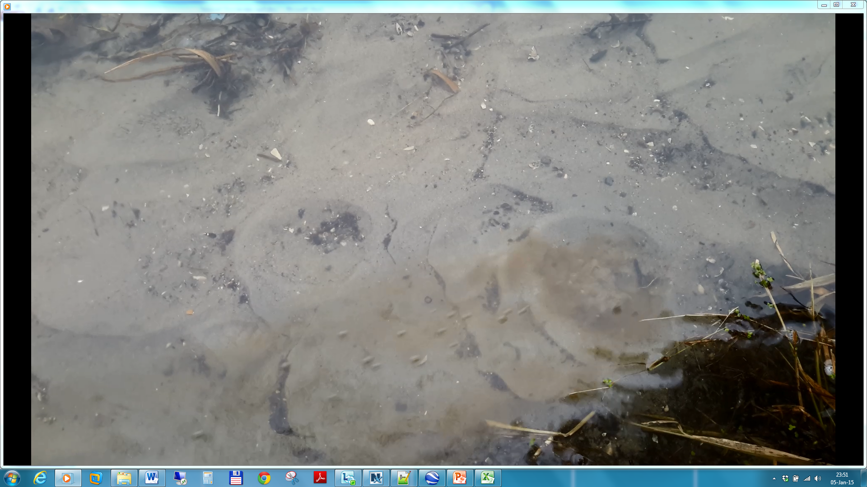

*Fig 7: Wel met uitstroom van ijzerrijk, zout grondwater en methaangas.*

In de watergang achter het perceel (meest westelijk deel) is 7.8 mS/cm gemeten (~2358 mg Cl/l). Dat verzilte water is veelal ongeschikt voor agrarisch gebruik. De zuidelijke watergang is duidelijk brakker dan de noordelijke watergang, als gevolg van meer wellen c.q. brakke kwel en minder doorspoeling met zoet IJsselmeerwater. De EC waarden nemen richting het IJsselmeerwater wel af van 7.3 mS/cm (~2178 mg Cl/l) tot 4.6 mS/cm (~1206 mg Cl/l) door het zoete inlaatwater. In de watergang gelegen tussen het perceel en de weg is 5.4 mS/cm (~1494 mg Cl/l) gemeten wat aangeeft dat ook deze watergang wordt beïnvloed door zoute kwel. Ook in de watergang gelegen om de boerderij zijn hoge EC waarden gemeten, te weten 7.6 mS/cm (~2286 mg Cl/l)en 8.6 mS/cm in een wel (~2646 mg Cl/l). Dit geeft aan dat zeer dicht aan de zijde van het IJsselmeer er zout grondwater in het oppervlaktewater kan komen. Dit komt doordat wellen hier zout grondwater van grotere diepte (1ste watervoerend pakket?) naar boven brengen. Dit proces wordt zoutwater ‘upconing’ genoemd en vindt plaats als grondwater zeer geconcentreerd (lokaal) en met grote snelheid opkwelt zoals in wellen en verglijkbaar met zoutwater ‘upconing’ als gevolg van grondwateronttrekkingen. De meeste drainbuizen voeren zoet water af maar in een enkele drainbuis is 3.6 mS/cm (~846 mg Cl/l) gemeten waaruit blijkt dat lokaal zoute kwel in het perceel optreedt en wordt afgevoerd naar de watergang. Tijdens het veldbezoek zijn er plassen op het perceel aangetroffen veelal als gevolg van stagnatie van neerslagwater. De ECw waarden zijn laag (0.25-0.30 mS/cm), wat hoger dan de standaard waarde in regenwater (0.06 mS/cm). Er zijn ook kleine zoute wellen aangetroffen op het perceel, circa 5 m vanaf de noordelijke watergang. De ECw waarden van deze land-wellen varieert van ? tot 4.1 mS/cm (~1026 mg Cl/l). De meeste en grootste zoute wellen worden in de watergangen aangetroffen. De wellen staan aangegeven in Fig 8 samen met de locatie van de prikstokmetingen.

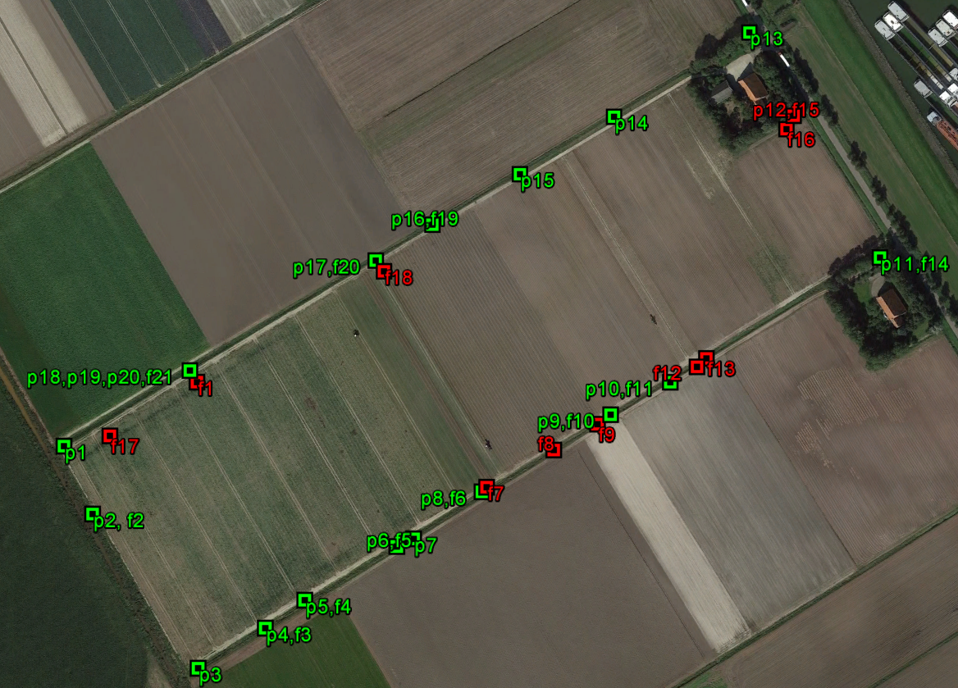

*Fig 8: Locatie van aangetroffen wellen (rood) en prikstokmetingen (groen). P# = prikstoknummer, f# = fotonummer.*

*Tabel 1: ECw metingen in wellen*

|  |  |  |  |
| --- | --- | --- | --- |
| Fotonummer bij wel | ECw (mS/cm) | Temperatuur (oC) | Opmerking |
| 1 | 4.1 | 9.7 | zandig |
| 4 | 2.2 | 8.4 | Geen wel maar drainwater |
| 7 | 13.7 | 9.9 |  |
| 8 | 6.8 | - |  |
| 9 | 15.2 | - |  |
| 12 | 7.3 | 10.6 | In sloot |
| 13 | 5.1 | 10.4 | In sloot |
| 16 | 7.6 | 8.6 | Drainwater is 3.6 mS/cm |
| 17 | 2.0 | - |  |
| 18 | 1.8 | - | Wel in sloot 2.4 mS/cm |

*Tabel 2: Prikstok metingen met ECprik in mS/cm* 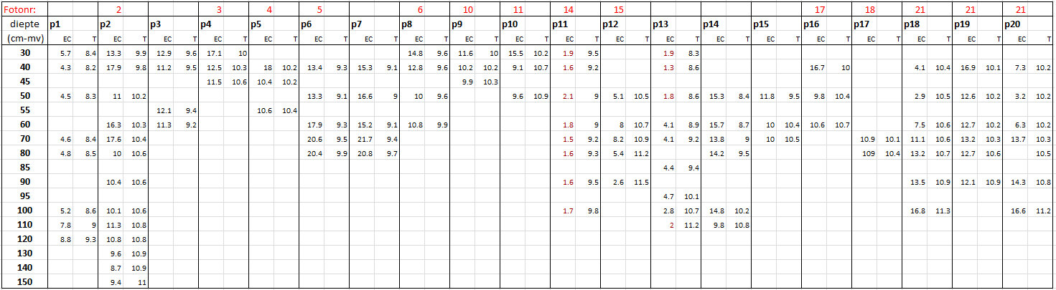

In Fig 8 staan de locaties van de prikstokmetingen en in tabel de gemeten EC waarden over de diepte.

De prikstok meet de EC van zowel de bodem als het water in de bodem (ECbulk). De prikstokmeting moet daarom nog gecorrigeerd worden voor de bodem om ECw te krijgen. ECbulk moet daarom met de formatiefactor (ff) worden vermenigvuldigd.

ECw = ECbulk*ff, met ff = formatie factor

De formatiefactor hangt af van het bodemtype (lithology). Voor klei is de waarde 2.5 gebruikt.

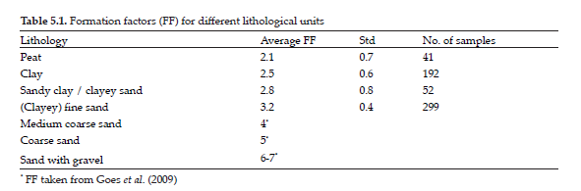

Vervolgens is het chloride gehalte berekend met [Cl] in mg/l = (ECw*0.36-0.45)*1000

Dit levert de volgende tabel op (Tabel 3).

*Tabel 3: EC in tabel 2 omgerekend naar Cl (mg/l) met formatiefactor voor klei.*

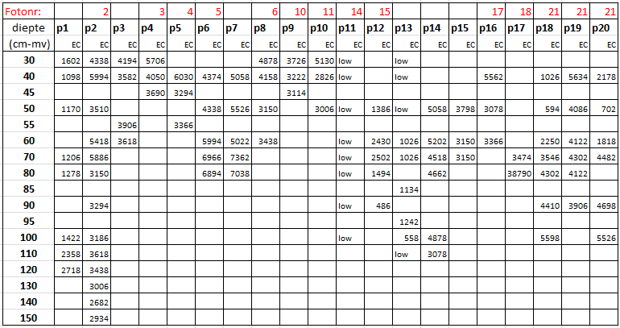

De metingen in p11 en p13 liggen het dichts nabij de IJsselmeerdijk. Hier lijkt het grondwater nog relatief zoet te zijn als gevolg van geïnfiltreerd IJsselmeer. Op deze locaties treedt dus zoet kwelwater uit terwijl we al verhoogde chloride concentraties in het slootwater aan treffen waarschijnlijk als gevolg van zoute wellen. De meting in p12 ligt ook relatief dicht bij de IJsselmeerdijk (circa ?? meter), maar hier treffen we al verhoogde chloride concentraties aan, mogelijk als gevolg van de nabijheid van een zoute wel. Ook nabij p11 is een zoute wel aangetroffen (zie Fig 7).Zoute wellen zijn in staat om door een formatie zoetwater (als gevolg van infiltratie IJsselmeerwater) te dringen en zout grondwater van onder de zoetwaterbel af te voeren. Dit verklaart ook waarom zoete wellen en zoute wellen vlak naast elkaar kunnen voorkomen. Zoute wellen trekken water aan van grotere diepte dat een hogere saliniteit heeft.

De chloride concentraties in tabel 3 horen met de diepte toe te nemen. Dat we dit niet zien in tabel 3 komt doordat we een standaard waarde voor de formatiefactor hebben gehanteerd. Om dit juist te doen moet ook informatie worden verzameld over de samenstelling van de bodem over de diepte. Tabel 3 geeft geen exacte getallen maar een indicatie van het chloride gehalte van het kwelwater.

Metingen in p14 laten hoge chloride waarde zien. De invloed van het zoete IJsselmeerwater blijkt al binnen 150 m vanaf p11 afwezig te zijn in de bovenste meter van de bodem. We zien in de overige metingen chloride concentraties in de orde van 3000-6000 mg/l. Er is geen trend aangetroffen in verzilting van het grondwater landinwaarts. Daarbij dient te worden opgemerkt dat de invloed van het IJsselmeerwater in het perceel vermoedelijk verder reikt dan onder de sloten, zoals de CVES-metingen laten zien.

Op de locatie bij foto 21 zijn drie prikstokmetingen uitgevoerd (p18, p19, p20). Dit is gedaan om het verschil in saliniteit te onderzoeken midden in de sloot en aan de zijkant waar invloed van regenwater (regenwaterlens in perceel) speelt. Het resultaat is weergegeven in Fig 9.

*Fig 9: Zoutgehalte bij foto 21 (p18= zijkant, p20 = tussenin, p19 = midden).*

De kwel midden in de sloot heeft een chloride gehalte van ~4000 mg/l, terwijl dat meer aan de zijkant van de sloot naar 500-1000 mg Cl/l gaat, boven in het profiel. Deze verlaagde concentraties zijn het gevolg van de regenwaterlens in het perceel dat in de zijkant van de sloot uitreedt met bijmenging van het zoute kwelwater. Midden in de sloot (op slechts 25 cm afstand van de zijkant meting) treedt alleen zout kwelwater uit, zonder bijmenging van zoet perceelswater. Het maakt dus veel verschil uit waar de prikstokmeting in de sloot wordt uitgevoerd.

**Resumerend**

Met de aanvullende metingen is het inzicht vergroot over het voorkomen van zoet en zout water in en rond het perceel van Noorderdijkweg 6. Het gaat om een indicatie van chloride concentraties en aanvullend onderzoek is nodig om het inzicht te vergroten, met name over de aanwezigheid van zoet en zout grondwater verdeeld over de diepte. Welke vervolgstappen voor nader onderzoek nodig zijn hangt af van de informatiebehoefte van de ondernemers. Welke eisen en randvoorwaarden stellen zij aan de waterkwaliteit en -kwantiteit voor hun productieprocessen of dienstverlening. Dit is momenteel nog niet duidelijk, maar vooruitlopend daarop kunnen er al wel suggesties worden gedaan voor nader onderzoek.

**Vervolgstappen/vragen**

1. Hoewel er nauwelijks wellen in het perceel zijn aangetroffen kan het graven van bassins op het perceel leiden tot het ontstaan van nieuwe wellen en daardoor versterkt uittreden van zout grondwatervia wellen. Voor een betere inschatting van de risico’s is het aan te raden de verdeling van zoet en zout (grond)water in de tijd en ruimte nader te kwantificeren. Dit kan op verschillende manieren:
   1. Transecten met CVES metingen uitvoeren over het gehele perceel
   2. Aanvullende prikstokmetingen of geleidbaarheidssonderingen waarbij ook het bodemtype over de diepte nader wordt bepaald.
   3. Vanaf de dijk landinwaarts peilbuizen onder de deklaag installeren om de stijghoogte (kweldruk) nader te kwantificeren en het verloop vanaf het IJsselmeer in kaart te brengen.
   4. Chemische analyse van het grondwater uit de peilbuizen
   5. In de zomer een sloot afdammen om de kwelflux te bepalen alsook de kwaliteit van het grondwater.

Daarnaast is nader informatie nodig over de dikte en hydraulische eigenschappen van de deklaag.

1. Het grondwater brengt niet alleen chloride maar ook veel nutriënten (NH4 en PO4) naar boven. De complete samenstelling van het grondwater is nu onvoldoende bekend waardoor de consequenties voor het gebruik niet goed zijn te overzien. Daarom dient vast te worden gesteld:
   1. Wat de eisen zijn van de gebruikers aan de waterkwaliteit, en
   2. Wat de complete samenstelling van het grondwater is (zie d).
2. Vraag en aanbod van water dient goed te worden afgestemd in het perceel. Nu liggen er vragen aan de kant van de ondernemers (is het juiste type water beschikbaar) en de watersysteemonderzoekers (wat is er nodig voor de productieprocessen). Een meer onderbouwde watersysteemanalyse waarin waterbalansen en waterkwaliteit nader in beeld worden gebracht helpt om een gerichte invulling te geven aan de inrichting van het gebied. Bij het nader uitwerken van de ondernemerseisen aan het watersysteem kan ook worden gekeken naar de kansen voor het koppelen van productieprocessen (gebruik, hergebruik) en de consequenties voor inrichting van het gehele perceel (Fig 10). Nu is daar nog geen concreet plan voor beschikbaar. Vervolgens kan het onderzoeksplan zich richten op een goed volg- en stuursysteem, waarin niet alleen informatie over de waterhuishouding is opgenomen, maar ook informatie oplevert over de productieprocessen (kwaliteit, kwantiteit) en financieel-economische aspecten.

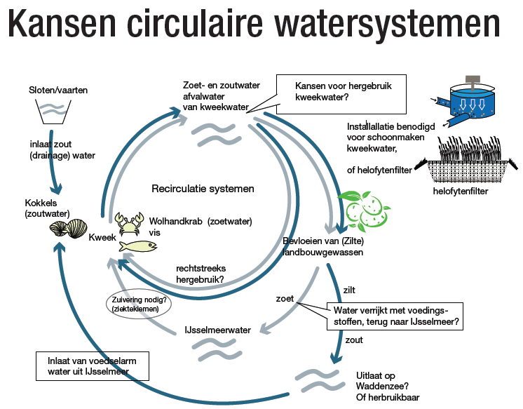

*Fig 10: “Kansen voor circulaire watersystemen”: een schets van hoe verschillende productieprocessen kunnen worden gecombineerd met verschillende waterstromen (bron: Nieuwlandschap, Deltares)*

1. CVES meet de elektrische weerstand van de ondergrond o.b.v. geo-elektriciteit. Hiermee kan een twee-dimensionaal beeld worden verkregen van de combinatie van lithologie en/of EC grondwater